BỘ GIÁO DỤC VÀ ĐÀO TẠO  TRƯỜNG ĐẠI HỌC  CÔNG NGHIỆP DỆT MAY HÀ NỘI | CỘNG HÒA XÃ HỘI CHỦ NGHĨA VIỆT NAM  Độc lập - Tự do - Hạnh phúc

PHIẾU ĐĂNG KÝ XÉT TUYỂN ĐẠI HỌC
THEO KẾT QUẢ THI ĐÁNH GIÁ NĂNG LỰC

A. THÔNG TIN CÁ NHÂN
1. Họ, chữ đệm và tên của thí sinh (viết đúng như giấy khai sinh bằng chữ in hoa có dấu)
………………………………………………………………………………………………… Giới (Nữ ghi 1, Nam ghi 0)
2. Ngày, tháng và 2 số cuối của năm sinh
(Nếu ngày và tháng sinh nhỏ hơn 10 thì ghi số 0 ở đầu mỗi ô)
3. Hộ khẩu thường trú (Ghi rõ tên xã (phường), huyện (quận), tỉnh (thành phố) vào dòng dưới)
......…………………………………………………...............................…… Mã tỉnh huyện:
4. Nơi sinh (Ghi rõ tỉnh (thành phố):……………………………………………………..
5. Khu vực ưu tiên trong tuyển sinh: KV1, KV2-NT, KV2, KV3 (thí sinh thuộc khu vực nào thì khoanh tròn vào khu vực đó)
6. Đối tượng ưu tiên trong tuyển sinh: 01, 02, 03, 04, 05, 06, 07 (thí sinh thuộc đối tượng nào thì khoanh tròn vào đối tượng đó)
7. Số CMND/ Căn cước công dân (Ghi mỗi số vào một ô)
8. Nơi học THPT hoặc tương đương: (ghi tên trường và ghi mã tỉnh, mã trường):
Năm lớp 10 học tại trường: ………………......................…………………..Mã trường:
Năm lớp 11 học tại trường: ………………......................…………………..Mã trường:
Năm lớp 12 học tại trường: ………………......................…………………..Mã trường:
Năm tốt nghiệp THPT: ……………………………………………………….
9. Địa chỉ nhận kết quả xét tuyển: ...........................................................................................................................................................................................................
Điện thoại:……………………………. Email:………………………………………....................................................................
B. THÔNG TIN ĐĂNG KÝ XÉT TUYỂN
1. Số báo danh dự thi đánh giá năng lực của ĐHQG Hà Nội (ghi đầy đủ phần chữ và số)
2. Kết quả thi đánh giá năng lực: …….......................................................................................................................
3. Ngành/Nghề đăng ký xét tuyển
- Thí sinh được đăng ký tối đa 3 nguyện vọng đánh số 1, 2, 3 vào ngành lựa chọn theo thứ tự ưu tiên nguyện vọng tại ô trình độ tương ứng
Ngành/Nghề đăng ký xét tuyển | Mã ngành | Thứ tự ưu tiên các nguyện vọng
1. Công nghệ May | 7540209
2. Công nghệ sợi, dệt | 7540202
3. Quản lý công nghiệp | 7510601
4. Thương mại điện tử | 7340122
5. Marketing | 7340115
6. Kế toán | 7340301
7. Quản trị kinh doanh | 7340101
8. Công nghệ kỹ thuật cơ khí | 7510201
9. Công nghệ kỹ thuật điện, điện tử | 7510301
10. Thiết kế thời trang | 7210404
11. Thiết kế đồ họa | 7210403
Tôi xin cam đoan những lời khai trên là đúng sự thật. Nếu sai, tôi xin chịu xử lý theo Quy định.
Hồ sơ gồm:   Phiếu đăng ký xét tuyển;   Bản photo giấy chứng nhận kết quả điểm thi ĐGNL | Ngày...... tháng……năm 202....  Thí sinh  (ký và ghi rõ họ tên)

HƯỚNG DẪN KHAI PHIẾU ĐĂNG KÝ XÉT TUYỂN
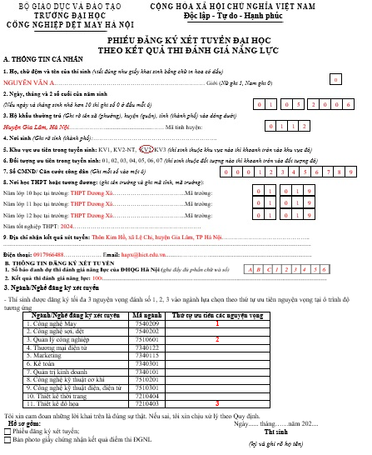

HỒ SƠ ĐĂNG KÝ XÉT TUYỂN
1. Xét tuyển bằng học bạ THPT
- Phiếu đăng ký xét tuyển;

- Bản photo giấy chứng nhận kết quả điểm thi ĐGNL;
- Lệ phí xét tuyển 30.000đ/hồ sơ
2. Hình thức nộp hồ sơ
Thí sinh nộp trực tiếp hoặc gửi qua đường bưu điện
Địa chỉ: Phòng Tuyển sinh và Truyền thông, trường Đại học Công nghiệp Dệt May Hà Nội - Lệ Chi, Gia Lâm, Hà Nội.
3. Thông tin liên hệ
Mọi thông tin chi tiết liên hệ :
- Số điện thoại liên hệ: 024.36922552; Hotline/Zalo: 0917966488, 0915001951
- Website: hict.edu.vn
- Email: tuyensinhdetmay@hict.edu.vn
- Facebook: http://www.facebook.com/tshict

